Разработать монитор цен с использованием Тинькофф АПИ:

1) Нужно отслеживать 3 группы заранее определенных инструментов. В случае если цена изменяется на заранее определенный процент и за заранее определенное время, нужно вывести сообщение об этом изменении в окне приложения.

Процент изменения цены, временной промежуток и группы инструментов указывается в файле настроек приложения.

2) Так же, нужно добавить кнопку быстрого перехода из монитора к группе виджетов в веб-терминале тинькофф инвестиции для браузера google chrome.

3) В дополнение к программе – исходный код и небольшие комментарии к нему.

Общий вид программы:

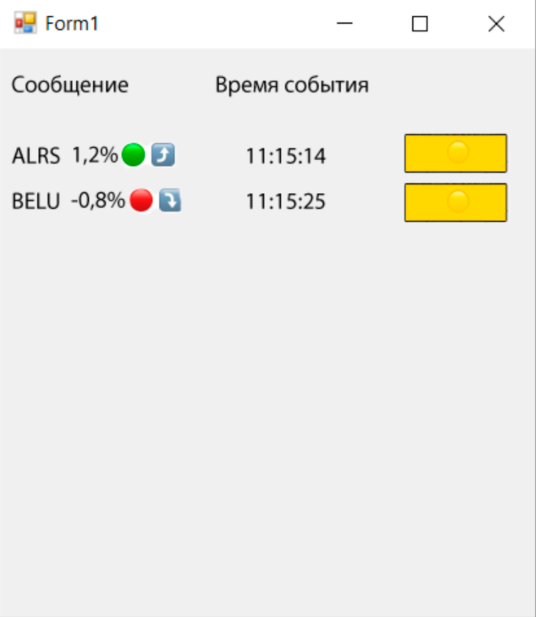

Общие требования для окна программы:

- Возможность масштабирования самого окна и сообщений внутри него
- Возможность разместить окно программы всегда поверх всех окон (отключаемая)

Условия для вывода сообщения об изменении цены:
t – время, за которое происходит изменение
p – процент

Условно говоря, нужно формировать «кастомную» свечу с таймфеймом t. У этой свечи есть параметры:
open - цена открытия
close – цена закрытия
high – максимальная цена
low – минимальная цена

Далее, анализируем эту свечу:

Если (open > close) && (((high - low) * 100 / low) > p), то в этом случае выводим сообщение о положительном изменении цены в виде:

Если (open < close) && (((high - low) * 100 / high) > p), то в этом случае выводим сообщение об отрицательном изменении цены в виде:

Процент в сообщении округлять до десятых. Повторные сообщения об изменении цены инструмента в ближайшее время - игнорировать.

Кнопка быстрого перехода в веб-терминал тинькофф инвестиции(браузер google chrome)

При нажатии данной кнопки должны происходить следующие события:

- Указанная в файле настроек группа виджетов в веб-терминале тинькофф инвестиции должна переключатся на тикер из сообщения
- В виджет «заявка», раздел «лимитная», поле «количество» необходимо подставить такое количество лотов, которое по сумме в рублях не будет превышать указанную сумму в файле настроек.

Файл настроек:

(1) «Токен API тинькофф»
(2) «Группа тиккеров №1» в виде: ТИКЕР | ТИКЕР | … | ТИКЕР
(3) Процент изменения цены для «группы тиккеров №1»
(4) Временной интервал для «группы тиккеров №1»
(5) «Группа тиккеров №2» в виде: ТИКЕР | ТИКЕР | … | ТИКЕР
(6) Процент изменения цены для «группы тиккеров №2»
(7) Временной интервал для «группы тиккеров №2»
(8) «Группа тиккеров №2» в виде: ТИКЕР | ТИКЕР | … | ТИКЕР
(9) Процент изменения цены для «группы тиккеров №2»
(10) Временной интервал для «группы тиккеров №2»

(11) № группы виджетов в веб-терминале тинькофф инвестиции
(12) Сумма в рублях для подстановки количества лотов в виджет «заявка, лимитная» в веб-терминале тинькофф инвестиции.

Ссылки:
https://tinkoff.github.io/investAPI/ - документация
https://github.com/Tinkoff/invest-api-csharp-sdk - репозиторий SDK .net

